附件一：

律发通﹝2015﹞07号

关于举办2015年经济与法治建设形势报告会
暨经济发展新常态下律师法律服务
研修班的通知

各省、自治区、直辖市律师协会，新疆生产建设兵团律师协会：
2015年是全面深化改革的关键之年，也是全面推进依法治国的开局之年。为帮助广大律师更好地了解我国宏观经济与法治建设新形势，研究和探索经济发展新常态下律师业务发展趋势，把握重点领域的新机遇，进一步完善律师法律服务体系，提高法律服务质量，更好地服务于经济发展新常态与“四个全面”战略布局，全国律协定于5月17日至20日在北京举办“2015年经济与法治建设形势报告会暨经济发展新常态下律师法律服务研修班”。现就有关事项通知如下：
一、研修班名称
2015年经济与法治建设形势报告会暨经济发展新常态下律师法律服务研修班。
二、研修班时间、地点
1．研修班时间：2015年5月17-20日；报到时间：2015年5月16日（星期六）9:00—21:00。
2．研修班地点：北京西郊宾馆（北京市海淀区王庄路18号）。
3．报到地点：北京西郊宾馆5号楼大堂。
三、研修班参加人员
各省（区、市）律师协会、新疆生产建设兵团律师协会分别选派不超过10人参加研修班，包含分管律师培训或者业务建设工作的负责同志1名作为领队。
四、研修班内容
1．宏观经济形势分析；
2．资本市场改革与发展；
3．中国企业海外投资律师实务；
4．国有企业改革律师实务；
5．PPP模式律师实务；
6．科技创新与知识产权保护律师实务；
7．自贸区和新型城镇化建设律师实务。
五、授课师资
本期研修班将邀请相关领域专家和资深律师授课。
六、研修费用及食宿安排
1．本期研修班不收取学习费用，与研修有关的会场费、授课费、资料费等由全国律协会费承担；
2．研修期间统一安排自助午餐,学员在报到时领取餐券，其他食宿费用学员自理。因酒店各类房型有限，请需要在西郊宾馆住宿的学员于5月13日（星期三）17:00前登录西郊宾馆官网完成预订（房间预订流程参见本通知附件2，预订如遇问题，请直接联系西郊宾馆预订部010-62322288-5606）。会务组不负责代订房间。学员也可根据个人情况自行安排食宿。
七、报名方式
请各省（区、市）律师协会、新疆生产建设兵团律师协会尽快确定参加研修班人员名单，填妥报名表（本通知附件1）并加盖律师协会公章，于2015年5月11日前由省（区、市）和新疆生产建设兵团律师协会传真至全国律协培训部（并请同时发送电子版至acla@163.com）。收到报名表后，全国律协培训部将以电子邮件给予回复，再由省（区、市）及新疆生产建设兵团律师协会通知学员本人。报到时以该名单为准。
八、研修要求
（一）参加研修班的学员请提前安排好工作,认真学习,原则上中途不得请假;
（二）已报名但因故不能参加者,请报告自己所在的律师协会，并须于2015年5月13日17:00前将请假说明传真至010-64056110;
（三）本期研修班将颁发32学时的学习证明。
九、联系方式
1．全国律协培训部联系方式
电 话：010-84020218
传 真：010-64056110
邮 箱：acla@163.com
联系人：徐一楠 李鲲
2．北京西郊宾馆联系方式
地 址：北京市海淀区王庄路18号。
联系电话：010-62322288（总台）

附件1．《2015年经济与法治建设形势报告会暨经济发展新常态下律师法律服务研修班报名表》
2．《北京西郊宾馆房间预订流程》
3．《北京西郊宾馆地址及乘车路线》

中华全国律师协会
2015年4月23日

附件1
省/自治区/直辖市： |  |  | 省（区、市）律师协会联系人：
律师协会联系电话： |  |  | 联系传真：
E-mail：
姓名 | 性别 | 律师事务所名称 | 律师事务所地址 | 联系电话 | 备注
 |  |  |  |  | 领队
 |  |  |  |  | 学员
 |  |  |  |  | 学员
 |  |  |  |  | 学员
 |  |  |  |  | 学员
 |  |  |  |  | 学员
 |  |  |  |  | 学员
 |  |  |  |  | 学员
 |  |  |  |  | 学员
 |  |  |  |  | 学员
2015年经济与法治建设形势报告会
暨经济发展新常态下律师法律服务研修班报名表

注意事项：请填写本表（“领队人员”请注明在省级律协所担任的职务）并加盖律师协会公章后，传真至全国律协培训部（010-64056110），同时将电子版发至acla@163.com。截止时间：2015年5月11日17:00。
研修班报到时间：2015年5月16日9:00—21:00；结束时间：5月20日18:00。
研修班地点：北京西郊宾馆；酒店联系电话：010-62322288（总台）。
附件2
北京西郊宾馆订房流程

一、登陆： 北京西郊宾馆官网 http://www.xijiao-hotel.com.cn，选择语言。
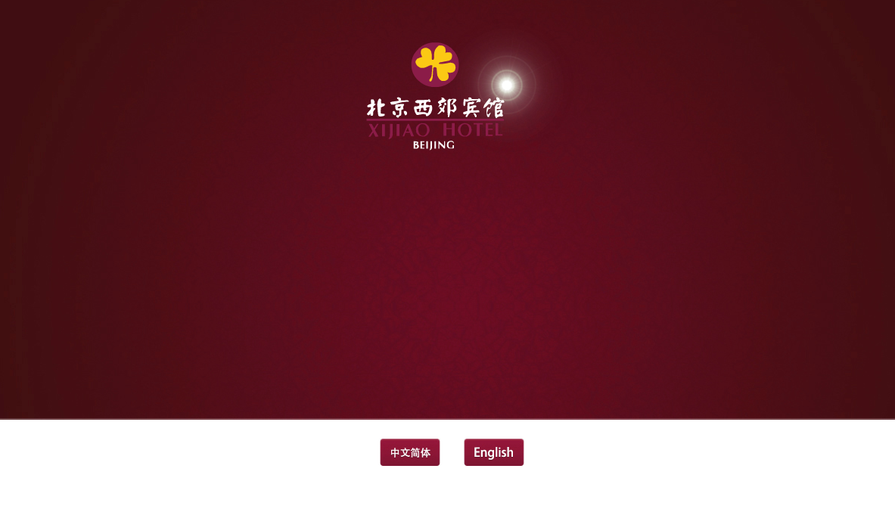
二、预订房间：
1、找到主界面右下角预订窗口如下：
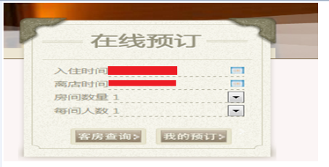
选择会议举办日期区间内（5月16日至21日）的任一预订时段，选择房间数量，单击客房查询。（注：会议期间外的日期将不再享受会议价格，请联系预订部010-62322288-5606）。

2、在出现的预订界面输入预定代码：LXYXB, 您将看到会议的优惠价格。（请务必输入预定代码：LXYXB，否则将无法享受会议价格）
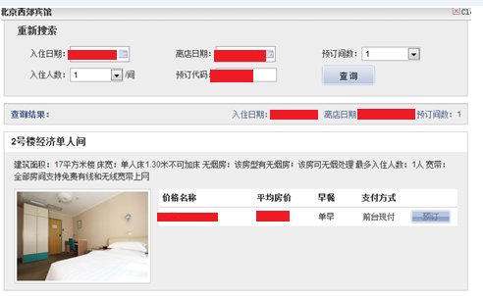

3、选择所要预订房型（请注意有不同房型，请根据需要预订），点击“预订”，填写个人相关信息，提交订单，即可完成预订。预订完成后请记录下完整订单号码。
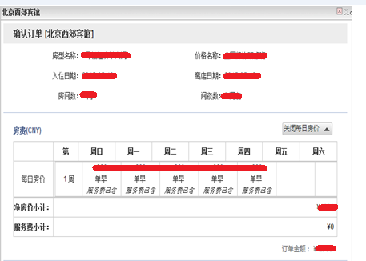
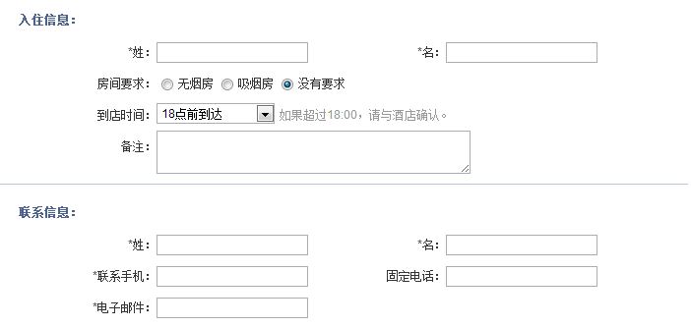
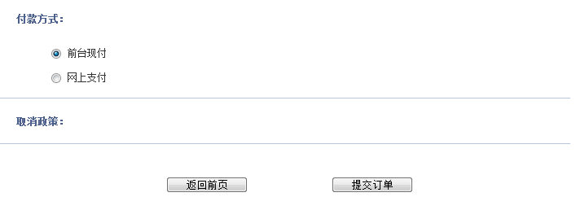

三、取消预订：找到主界面右下角预定窗口 如下：
单击“我的预订”，输入完整订单号码以及手机号码，单击“提交”
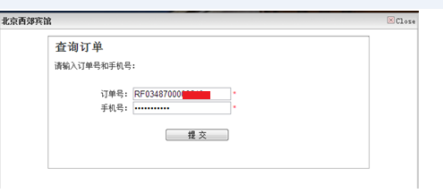
出现了订单信息界面，下拉至最下方单击“取消”即可。
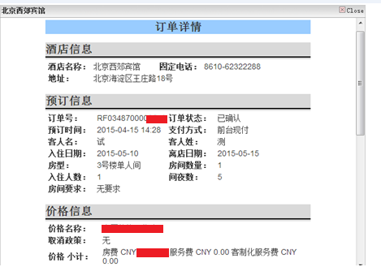
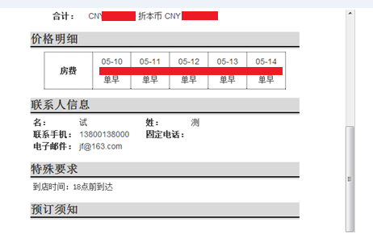
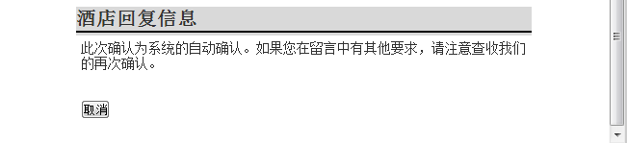

附件3
北京西郊宾馆地址及乘车路线

一、北京西郊宾馆地址： 海淀区王庄路18号。
二、乘车路线
1．北京站至西郊宾馆：
乘地铁2号线至西直门站换乘轻轨13号线，五道口站（A出口）出站左转沿成府路向东直行至红绿灯左转，沿王庄路向北直行10分钟左右即可到达。
2．北京西站至西郊宾馆：
乘地铁9号线至国家图书馆换乘4号线到北京大学东门，换乘375路、331路等公交车到北京语言大学下车，进入语言大学南门，出北门即到。
3．北京南站至西郊宾馆：
乘地铁4号线至西直门站，换乘地铁轻轨13号线至五道口站（A出口）出站左转，沿成府路向东直行至红绿灯左转，沿王庄路向北直行10分钟左右即可到达。
4．北京北站至西郊宾馆：
西直门乘轻轨13号线至五道口站（A出口）出站左转，沿成府路向东直行至红绿灯左转，沿王庄路向北直行10分钟左右即可到达。
5．首都机场至西郊宾馆：
机场快轨至东直门换乘地铁轻轨13号线，至五道口站（A出口）出站左转，沿成府路向东直行至红绿灯左转，沿王庄路向北直行10分钟左右即可到达。
三、北京西郊宾馆联系电话：010-62322288（总台），预订部010-62322288-5606（房间预订）。

报：赵大程副部长
送：部办公厅、政治部、律师公证工作指导司、驻部纪检组监察局
发：协会理事，秘书长、副秘书长，各部室社。
全国律协办公室 2015年4月23日印发

